Merkblatt M03 · Welt A · Niveau: Zusatz (über das KC hinaus)  Minimierung & Zustandsanzahl begründen  Merkblatt M03 · Level 5 · Unterscheidbarkeit, Markierungsverfahren, Mindestzahl | Informatik · Zusatz

1 Unterscheidbar oder äquivalent?
Begriff | Bedeutung
unterscheidbar | Es gibt ein Wort w, das von p aus in einen Endzustand führt, von q aus aber nicht (oder umgekehrt).
unterscheidendes Wort | ein solches Wort w; für End- und Nicht-Endzustand genügt ε
äquivalent | kein Wort unterscheidet p und q: Der Automat verhält sich ab p und ab q immer gleich ⇒ zusammenfassen
minimaler DEA | kein Automat mit weniger Zuständen akzeptiert dieselbe Sprache; er enthält keine zwei äquivalenten Zustände

Achtung: Äquivalente Zustände müssen nicht in dieselben Zustände führen – entscheidend ist nur, ob jedes Wort von beiden aus gleich behandelt wird (akzeptiert/abgelehnt).
2 Markierungsverfahren (Dreieckstabelle)
- Vorbereiten: Automat vollständig machen (ggf. Fehlerzustand ergänzen). Dreieckstabelle mit allen Zustandspaaren anlegen.  - Runde 0: Alle Paare aus einem End- und einem Nicht-Endzustand markieren (X₀).  - Runde 1, 2, …: Für jedes freie Paar (p, q) und jedes Zeichen a die Folgepaare bestimmen. Ist (δ(p, a), δ(q, a)) bereits markiert, wird (p, q) markiert (X mit Rundennummer).  - Wiederholen, bis in einer Runde nichts Neues markiert wird.  - Zusammenfassen: Alle freien Paare sind äquivalent. Zustände verschmelzen, Pfeile umlenken. | 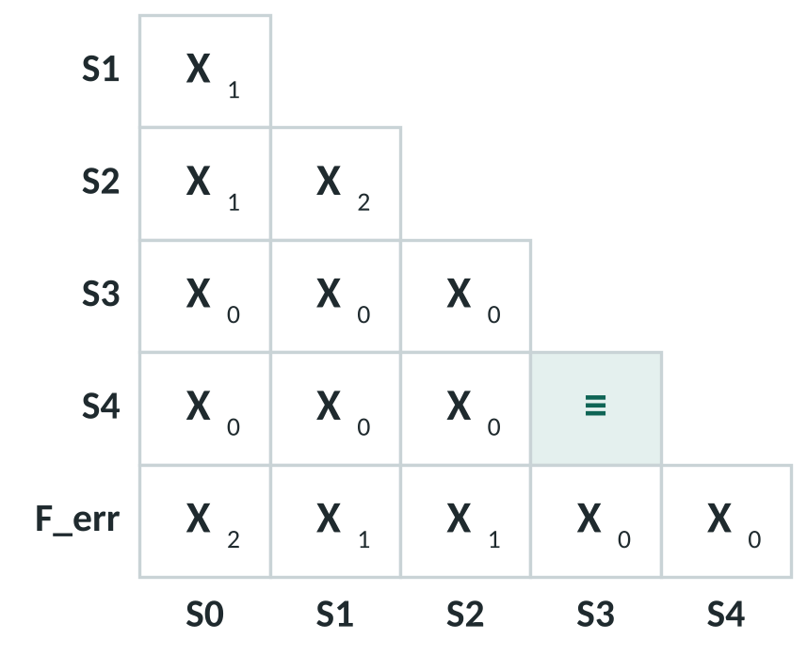  Smiley-Erkenner :-) / :) (Team A)

Beispiel Smiley-Erkenner: Runde 0: 8 Paare · Runde 1: (S0, S1), (S0, S2), (S1, F_err), (S2, F_err) · Runde 2: (S1, S2), (S0, F_err) · frei bleibt (S3, S4) ⇒ S3 und S4 zusammenfassen: 6 → 5 Zustände.
Warum funktioniert das?
Jede Markierung liefert ein unterscheidendes Wort: Zeichen a, gefolgt vom Wort des Folgepaares. Beispiel (S1, S2): mit „-“ nach (S2, F_err), dieses mit „)“ ⇒ Wort -). Was nie markiert wird, kann kein Wort unterscheiden.

3 Mindestzahl von Zuständen begründen
- Ein konkreter Automat mit n Zuständen zeigt nur: höchstens n Zustände sind nötig.
- Mindestens n: Gib n Eingaben (Präfixe) an, die paarweise unterscheidbar sind, und nenne für jedes Paar ein unterscheidendes Wort. Nach diesen Eingaben muss sich jeder Automat in n verschiedenen Zuständen befinden.
Beispiel: „genau drei a“ über {a, b}: ε, a, aa, aaa, aaaa sind paarweise unterscheidbar (z. B. a/aa durch a, aaa/aaaa durch ε, ε/aaaa durch aaa) ⇒ mindestens 5 Zustände (mit Fehlerzustand).
4 Abi-Check: Operatoren und Antwortmuster
Aufgabenstellung | So gehst du vor
Begründen Sie, dass sich der Automat nach den Eingaben u und v in verschiedenen Zuständen befinden muss. | Ein Wort w angeben, sodass uw akzeptiert und vw abgelehnt wird (beide Verarbeitungen im Sachzusammenhang kurz begründen). Schluss: „Wäre der Automat in demselben Zustand, müsste er beide Eingaben gleich behandeln.“
… allerdings nicht nach x und y. | Zeigen, dass jede Fortsetzung gleich behandelt wird: Die für die Entscheidung relevante Information (z. B. letzte Ergebnisse) ist nach x und y gleich.
Untersuchen Sie, inwieweit Zustände zusammengefasst werden können. | Äquivalente Zustände nennen und begründen (gleiche Bedeutung für die weitere Entscheidung oder Markierungsverfahren); für nicht zusammenfassbare Paare je ein unterscheidendes Wort.
Begründen Sie, dass mindestens n Zustände (bzw. n zusätzliche Zustände) nötig sind. | n paarweise unterscheidbare Präfixe angeben; je Paar ein unterscheidendes Wort.

5 Vorher – nachher: „endet auf ab“
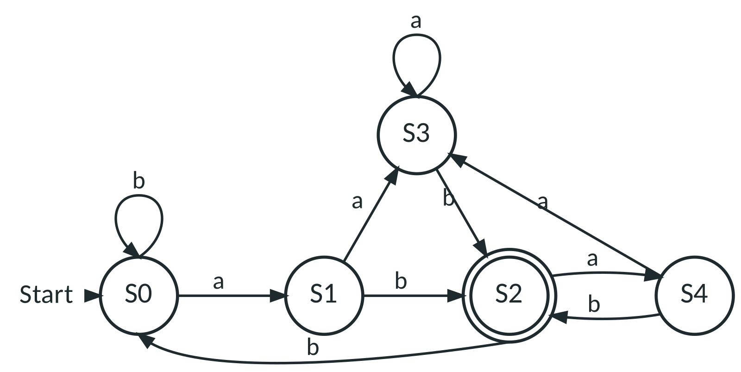  Entwurf: 5 Zustände | 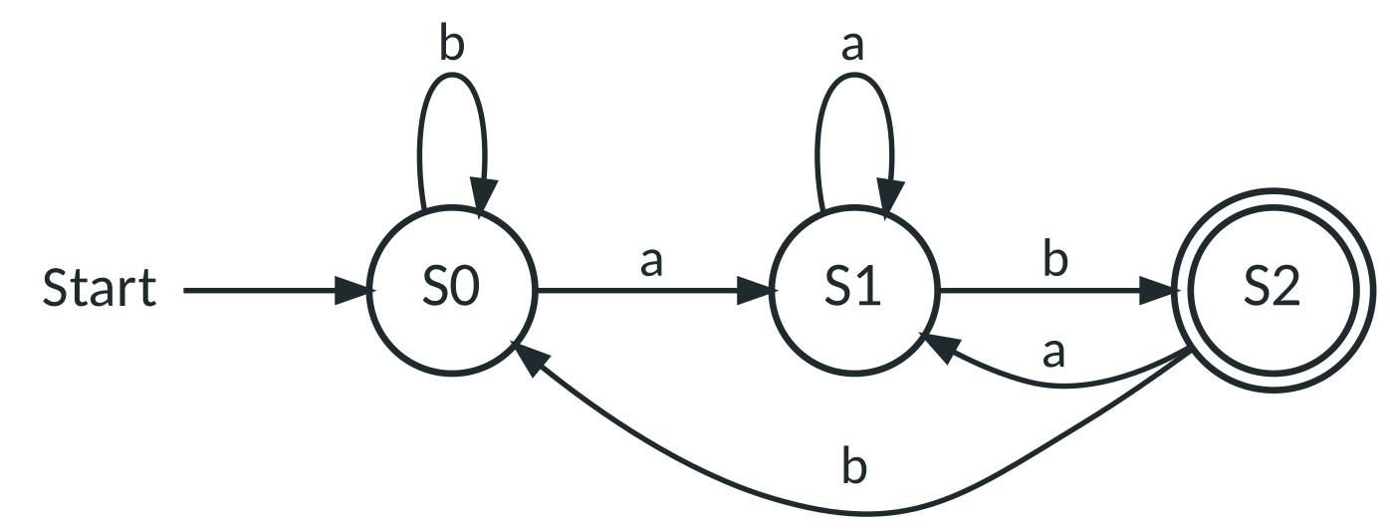  Minimal: S1, S3, S4 zusammengefasst (Bedeutung: „zuletzt ein a“)

Typischer Fehler
„S3 und S4 sind verschieden, weil sie verschiedene Namen haben / in verschiedene Zustände führen“ – das ist keine Begründung. Unterscheidbarkeit wird immer mit einem konkreten Wort gezeigt, Äquivalenz mit dem Verhalten für alle Wörter.

